Состоялись публичные слушания проекта бюджета Анучинского округа

на 2026-2028 годы

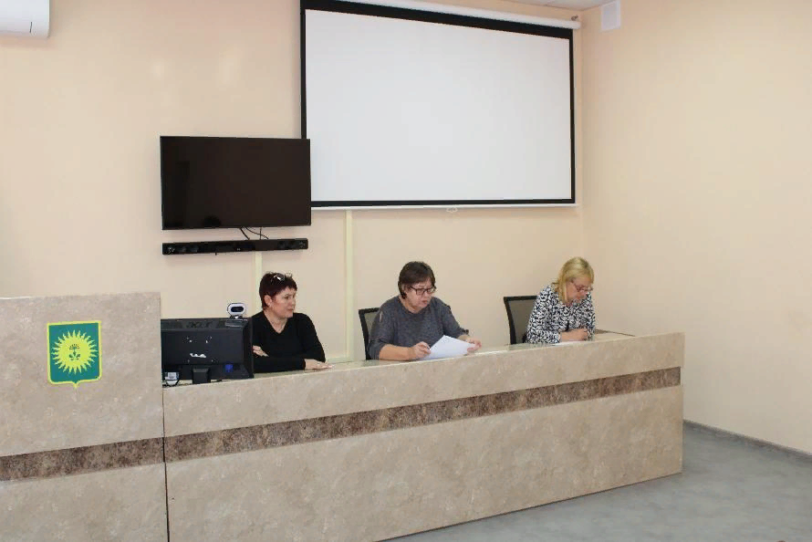
Публичные слушания состоялись в актовом зале администрации Анучино. Ключевые показатели представила заместитель начальника финансово-экономического управления администрации Клыкова Наталья Николаевна, озвучив прогнозы доходной части, расходные планы с распределением по муниципальным программам, национальным проектам и инициативах в рамках бюджетирования. Прогнозируемый объем доходов бюджета на 2026 год — 1,08 млрд рублей.
Социальная сфера по-прежнему является первостепенным направлением бюджета. Основная часть расходов запланирована на реализацию проектов в области образования, культуры, физической культуры, социальной политики и ЖКХ.
С учетом мнений и замечаний жителей присутствующих на слушаниях проект будет представлен на рассмотрение в Думу Анучинского округа. Принятие решения будет осуществлено до 31 декабря 2025 года.
Ознакомиться с проектом бюджета Анучинского муниципального округа на 2026-2028 годы можно на сайте администрации по ссылке: https://www.анучинский.рф/okrug/byudzhet-dlya-grazhdan/proekty/2026-god/proekt-resheniya/
Также с презентацией по теме бюджета: https://www.анучинский.рф/okrug/byudzhet-dlya-grazhdan/proekty/2026-god/byudzhet-dlya-grazhdan/

